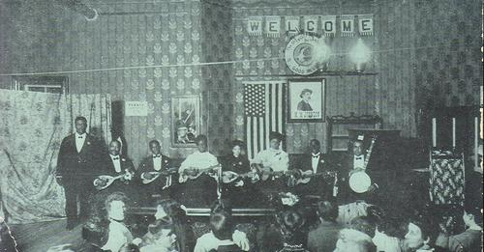

BIBLIOTHEQUE Nationale de FRANCE

Des « voix d'ébène, douces comme des saxophones, lisses, d'une aisance prodigieuse, gonflées de recueillement » : le gospel, pluralité de musiques « spirituelles » afro-américaines, trouve un écho en France à partir des années 1920.

RETRONEWS.FR LES GOSPEL SONGS
Les prémices du gospel : hymnes, spirituals, et jubilee songs
par ROBERT SACRE ( Université de Liege)
Les prémices du gospel : hymnes, spirituals, et jubilee songs (control + click)
La musique que l’on nomme en langage courant gospel est en réalité un canevas au sein duquel on retrouve un certain nombre de musiques « spirituelles » afro-américaines. Dans le sillage du jazz, toutes ont trouvé un écho en France à compter des années 1920.

RetroNews est le site de presse de la BnF et vous propose un voyage extraordinaire à travers près de 1000 titres de presse française, 15 époques et 30 millions d'articlers de presse de 1631 à 1950.
Ce sont des contenus éditorialisés mais aussi un formidable outil de recherche pour trouver facilement les journaux traitant d’un événement, d’un personnage historique ou d’un ancêtre.
Retrouvez-nous sur ▶
http://www.retronews.fr

LES GOSPEL SONGS

Les prémices : Hymnes, Spirituals, Negro Spirituals et Jubilee Songs

Les musiques religieuses constituent le troisième pilier des musiques africaines-américaines avec le JAZZ et le BLUES. Dès l’Evangélisation au 18è s., les esclaves noirs chantèrent des HYMNES protestantes qui évoluèrent en chants inspirés, les SPIRITUALS, dès 1800, dans leurs propres églises avec leurs propres pasteurs; ils puisaient leur inspiration dans l’Ancien Testament / la Bible, comme les NEGRO SPIRITUALS apparus après 1865 (fin de la Guerre de Sécession et Emancipation des esclaves) et chantés, le plus souvent, a capella, par des chorales universitaires noires à destination d’un public blanc pouvant payer pour assister à leurs récitals. Le reste, c’est-à-dire la quasi-totalité des communautés noires américaines poursuivirent l’évolution des Spirituals en JUBILEE SONGS inspirés à la fois par la Bible mais aussi, progressivement, par les Evangiles (Nouveau Testament- Gospel) ; ils s’accompagnaient d’instruments de musique (piano, guitare, voire orchestres de jazz au complet) et affichaient des retentions africaines (syncopes, canevas appel-réponse, polyrythmie, etc.…) avec une belle diversité d’interprètes : solistes des 2 sexes, quartettes masculins, chorales, Evangélistes itinérants, Pasteurs aux sermons enfiévrés avec chants et support instrumental, etc.. Cette évolution se poursuivit dans la même voie, tout au long des premières décennies du XXè s. jusqu'à l’apparition des GOSPEL SONGS vers 1935.

Les Negro Spirituals, solennels et pompeux, gommant toute exubérance et inspiration africaines, restèrent longtemps un phénomène purement américain même si la première chorale du genre, issue de l’Université Fisk à Nashville au Tennessee, avec les FISK JUBILEE SINGERS, se produisit en Europe, notamment devant la Reine Victoria en Angleterre en 1873; leur exemple fut suivi par des douzaines d’autres chorales du même genre formées dans des Universités, des Instituts Supérieurs et autres établissements destinés aux étudiants noirs mais dépendant de ces chorales pour récolter les fonds nécessaires à leur fonctionnement, ce fut le cas des Hampton Institute (Virginie), Tuskegee Institute (Alabama), Utica Institute (NewYork), etc; néanmoins, c’est après la Première Guerre Mondiale, dans les années ‘20, que quelques-unes de ces chorales à géométrie variable (trios, quartettes, grandes chorales)vinrent rendre visite au Vieux Continent.
Le Ménestrel du 23 juillet 1926 p.5 analyse un chant des Fisk Jubilee Singers
Benoist-Méchin note chez les
Fisk Jubilee Singers des “voix d'ébène, douces comme
des saxophones, lisses”
Deep river, my home is over Jordan.
Deep river, Lord, I want to cross over in camp-ground...
Oh, don't you want to go to that gospel feast,

Le Chicago Tribune & The Daily News, NY du 31 mars 1928 évoque un de leurs concerts, Salle Pleyel, Paris

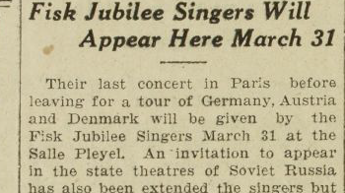
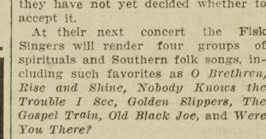

Les Utica Jubilee Singers ont chanté Salle Gaveau à Paris comme le rapporte LE GAULOIS du 5 octobre 1927 :

Le folklore musical des Nègres d'Amérique, popularisé par le phonographe, est à la mode. L'audition à Paris des fameux chanteurs nègres les « Ùtica Jubilee Singers » va jeter un jour nouveau sur ces curieuses manifestations de l'art traditionnel nègre que sont les « Negro Spirituals ... ». L'unique concert que les Utica Singers donneront à Paris est fixé au vendredi 14 octobre, en soirée, à la salle Gaveau. La location est ouverte.

Les Jubilee Songs- les Sermons - les Evangélistes itinérants

Les Negro Spirituals ne concernaient qu’une fraction infime des populations noires d’Amérique.Par contre, dans les années ‘20 et ‘30, les Jubilee Songs chantés par des groupes comme les Birmingham Jubilee Singers, The Heavenly Gospel Singers, les Mitchell’s Christian Singers, le Norfolk Jubilee Quartet et des douzaines d’autres connurent un succès populaire de grande ampleur, leurs enregistrements se vendant comme des petits pains et il en alla de même pour des prêcheurs charismatiques comme les Révérends J.M. Gates, J.C. Burnett, A.W. Nix, D.C. Rice, Elder Lightfoo Solomon Michaux, Elder Charles Beck et bien d’autres. Ce fut aussi le cas du pré-gospel de groupes vocaux des années 30 et 40 comme le Golden Gate Quartet, les Southern Sons, les Jubalaires, les Southern Harmonaires, les Heavenly Gospel Singers, les Trumpeteers, etc....éminemment populaires, ils drainèrent des foules considérables dans toutes les églises et les quelques théâtres et concert halls où ils se produisirent sans susciter grand intérêt des audiences non-noires d’Amérique comme d’Europe, bien entendu, ce qui changera plus tard mais seulement après 1945. Quelques groupes et quartettes cités ci-dessus passèrent le cap de l’après-guerre et furent célèbres en Europe comme le Golden Gate Quartet, en France en particulier. Il y eut aussi des Evangélistes des 2 sexes, souvent chanteurs/-euses - guitaristes, qui propagèrent les messages de la Bible et des Evangiles en allant de ville en village et en se produisant sur les marchés, sur le parvis des églises, dans les rues comme Blind Willie Johnson, Blind Joe Taggart, Edward W.Clayborn,, Arizona Dranes (pianiste adepte du ragtime), Sistedr Cally Fancy et beaucoup d’autres; ils/elles eurent l’occasion d’enregistrer des disques qui eurent beaucoup de succès.

Gospel traditionnel– l'Age D’or du Gospel: 1935- 1970’s

C’est alors que Thomas A. Dorsey, un pianiste de jazz et de blues originaire de Géorgie mais installé à demeure à Chicago changea la donne et opéra une véritable révolution ; longtemps pianiste de la célèbre Ma Rainey et d’autres chanteuses de blues, partenaire du guitariste Tampa Red dans le style grivois, limite pornographique, du Hokum Blues, il était, en même temps, grand amateur de musiques religieuses, directeur/organisateur de chorales dans des églises de sa ville, chanteur et compositeur renommé! En 1935, il perdit sa femme en couches ainsi que le bébé ; effondré, il prit cela comme une punition de Dieu pour sa vie de bluesman et décida de se consacrer uniquement à son sacerdoce ; ne niant pas ses expériences musicales antérieures, au contraire, il choisit de dépoussiérer les Hymnes et Jubilee Songs de son époque en leur insufflant les harmonies et le swing du jazz et les rythmes, le drive, les cadences du blues. Precious Lord, sa composition consécutive à son deuil, un chef d’oeuvre de souffrance, de contrition et de foi en Dieu, devint un chant incontournable de tous les solistes et groupes de musique gospel à ce jour, blancs comme noirs ; les paroles, Precious Lord,take my hand, lead me on, let me stand…sont connues dans tout le monde religieux (ou non), ce chant magnifique fut suivi de plusieurs centaines d’autres morceaux qui tous restent encore populaires de nos jours et sont interprétés avec ferveur par tous les interprètes, de toutes les couleurs de peau. A l’origine, le pari de Dorsey n’était pas gagné d’avance tant les autorités ecclésiastiques étaient réticentes à tout changements mais, en majorité, les fidèles furent preneurs, les “gospel blues” de Dorsey firent sensation et il fut lancé en pleine gloire pour le reste de sa vie, et au-delà; toutes les églises, toutes dénominations confondues, surtout baptistes, méthodistes, sanctifiées et pentecôtistes, les plus populaires dans les communautés noires, adoptèrent ces chants accompagnés par piano, orgue, batteries et, après quelque temps, par guitares, basses, voire cuivres et synthétiseurs dans le gospel dit contemporain des années ‘80 à nos jours. Son succès permit à Dorsey d’ajouter d’autres casquettes à sa panoplie; avec la chanteuse Sallie Martin, il fonda la National Convention of Gospel Singers qui fut à la base de la découverte de nouveaux talents comme Roberta Martin, Willie Mae Ford Smith, Robert Anderson, Clara Ward, …et Mahalia Jackson, la plus talentueuse et la plus célèbre entre tous et toutes, elle passe à la télévision en 1950 et en 1952, elle décroche un Grand Prix du Disque en France; elle enchaîne ensuite des tournées triomphales dans le monde entier jusqu’à son décès en 1972.
La grande diversité observée au début du 20è s. se maintint avec
- des quartettes masculins comme les Soul Stirrers (avec R.H. Harris puis Sam Cooke, Johnnie Taylor et Paul Foster), les Sensational Nightingales (avec Julius Cheeks), le Spirit of Memphis Quartet, les Swan Silvertones, les Pilgrim Travelers et bien d’autres.
- des groupe féminins comme les Sallie Martin Singers (avec Cora Martin), les Caravans d’Albertina Walker (avec Shirley Caesar, Dorothy Norwood, Inez Andrews, Bessie Griffin…), Clara Ward et les Ward Singers (avec Marion Williams…), les Stars of Faith de Frances Steadman, les Original Gospel Harmonettes de Dorothy Love. Coates, etc.… etc.
- des groupes mixtes: les Roberta Martin Singers (avec Robert Anderson, Eugene Smith, Delois Barrett, Gloria Griffin), les Staple Singers (avec Mavis Staples), etc...
- des solistes comme Mahalia Jackson, Sister Rosetta Tharpe, The Georgia Peach, Sister Ernestine Washington, Marie Knight,…..Brother Joe May, Professor Alex Bradford, etc.
- des pasteurs charismatiques comme le Reverend C.L. Franklin à Detroit (le père d’Aretha), James Cleveland, Al Green ….
Tous les artistes cités, et la liste est loin d’être exhaustive, sont parmi les plus célèbres de l’Age d’Or du Gospel, essentiellement des années ‘50 à ‘70, ils on fait des tournées dans toute l’Amérique mais aussi en Europe, en Afrique et ailleurs; ils ont abondamment enregistré avec un succès parfois phénoménal, et leurs disques furent distribués partout, comme en France:

Publicité parue 3 fois dans LA SCIENCE ET LA VIE, 1 novembre 1957, page 11 ( puis 1 janvier 1958 et 1mars 1958)
A noter l’incongruité d’annoncer 9 Negro Spirituals (Gospel Songs); en l’ocurrence les Dixie Humming Birds, Mahalia Jackson et les autres groupes chantent des gospel songs et non des Negro Spirituals !
Ce type de confusion se rencontre encore de nos jours, hélas.

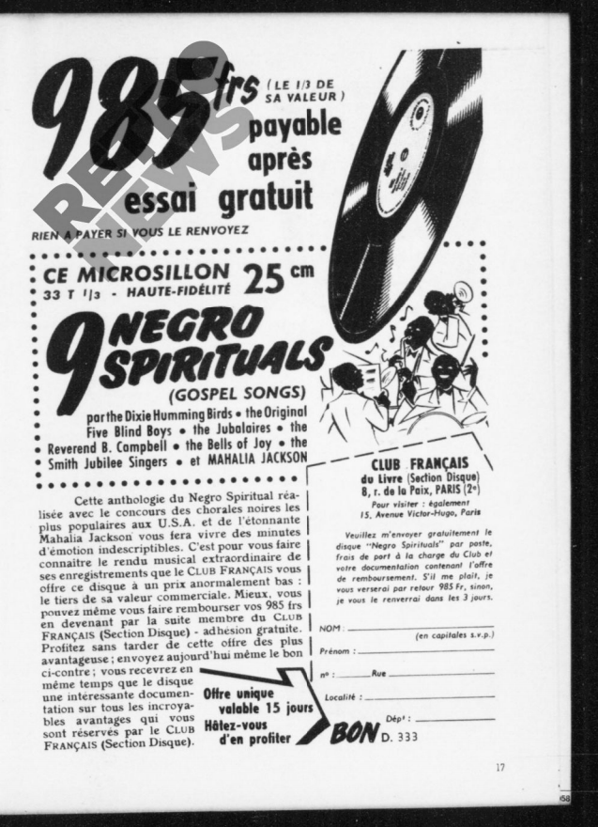

Emergence des grandes chorales, des années ‘60 aux années ‘90

En 1960, le Révérend James Cleveland (pianiste, chanteur, compositeur et ex-Caravans) commenca à travailler avec des grandes chorales comme les Voices of Tabernacle, l’Angelic Choir et il fonda le Gospel Music Workshop of America sur le modèle de Dorsey, déclenchant une vogue inégalée pour ces grandes chorales d’une quinzaine à plus de cent membres, les Mass Choirs, boostées par le phénoménal succès du morceau Oh Happy Day des Edwin Hawkins Singers en 1969; des centaines de chorales profitèrent de cet engouement, le Florida Mass Choir, le Mississippi Mass Choir, le Georgia Mass Choir, etc….avec des Pasteurs vedettes comme Clay Evans, Milton Brunson, Maceo Woods et autres Jessy Dixon pour n’en citer qu’une petite partie, avec un succès qui perdure de nos jours.

Le Gospel Contemporain - Années ‘90 à nos jours

La musique Gospel, comme toutes les musiques populaires, continua à évoluer et à la fin du 20è s., le gospel traditionnel qui a donné naissance à la Musique Soul, avec, entr’autres, des transfuges qui ont quitté le giron de l’Eglise pour le monde beaucoup plus lucratif des variétés (Sam Cooke, Johnnie Taylor, Wilson Picket, ...) en passant de “I love Jesus” à “I love you baby” mais en gardant les rythmes, les cadences et les mélodies du gospel, ce style musical fusionna avec son rejeton, la musique soul mais aussi avec le funk et la pop music pour donner le Gospel Contemporain avec des vedettes talentueuses commer Vanessa Bell Armstrong, Tramaine Hawkins, Bebe et Cece Winans, Mattie Moss Clark et les Clark Sisters, Sandra et Andrae Crouch, Mary Mary, Kirk Fletcher et toute une nouvelle génération d’artistes et musicien(ne)s.

Conclusion:
De nos jours, la grande majorité des solistes et groupes relèvent du Gospel Contemporain mais il est encore possible de rencontrer des interprètes de Gospel Traditionnel, en ce compris des chorales, dans les églises des ghettos noirs urbains de Chicago, Memphis, New Orleans, etc... et dans les zones rurales du Mississippi, du Texas, de l’Arkansas, de l’Alabama et de la Côte Est (Caroline du Sud et du Nord, Géorgie, Virginie), ces groupes continuent à produire des disques et les programmes de réédition des grands classiques de l’Age d’Or sont très actifs, il est aisé de se procurer ces enregistrements.

Robert Sacre
Musicologie, Université de Liège (B)

Pour en savoir plus:

- Robert Sacre ; Les Negro Spirituals et les Gospel Songs ; , 1993; P.U.F. Que Sais-Je? n°2791, ISBN 2 13 045704 5

- Jean Buzelin : Negro Spirituals et Gospel Songs , Chants d’Espooir et de Liberté ; Editions du Layeur / Notre Histoire ; un livre et un cd ; 1998; ISBN 2-911468-18-X

- Robert M. Marovich ;A City Called Heaven, Chicago and the Birth of Gospel Music ; University of Illinois Press, 2015;
ISBN 978-0-252-08069-2

